Дата проведення уроку : 19.04.2020
Група: 2М-2
Професія: маляр
Майстер в/н: Татур І О . вайбер 0950160283
ел пошта dominskaairina@gmail.com

Урок №5

Тема уроку: Підготовка гіпсокартонних поверхонь під високоякісне водне пофарбування із використанням матеріалів TM Sniezka
Мета уроку:
Навчальна : закріпити уміння, вдосконалити прийоми, сформувати уміння і навички, навчити учнів, закріпити знання, конкретизувати важливі положення теми, залучити учнів до поглибленого осмислення поставлених на опрацювання завдань з підготовки гіпсокартонних поверхонь під високоякісне водне пофарбування із використанням матеріалів TM Sniezka Виховна – формувати в учнів виховання трудової і робочої , створення умов для морального, естетичного і фізичного виховання, виховувати в учнів творче ставлення до трудового процесу з підготовки гіпсокартонних поверхонь під високоякісне водне пофарбування із використанням матеріалів TM Sniezka Розвиваюча- розвивати навики самоконтролю; розвивати професійне мислення; розвивати свідому трудову дисципліну; розвивати здібності самостійного і колективного аналізу нової інформації; розвивати уміння аналізувати з підготовки гіпсокартонних поверхонь під високоякісне водне пофарбування із використанням матеріалів TM Sniezka Структура уроку: Повторення пройденого матеріалу 8.00 – 9.30 з теми : «Підготовка цегляних поверхонь під високоякісне водне пофарбування із використанням матеріалів TM Sniezka»
( відповідайте письмово та присилайте на viber).
1.З яких процесів складається підготовка цегляна поверхонь під високоякісне пофарбування? 2.Які інструменти потрібні для підготовки цегляної поверхні під фарбування? 3.Які матеріали потрібні для підготовки цегляної поверхні під фарбування? 4.Які вимоги висуваються до поверхні під фарбування сучасними матеріалами? 5.Які ви знаєте вимоги з охорони праці на робочому місці? 6. Чи потрібно ґрунтувати цегляну поверхню ? 7. В чому відмінність сучасних шпаклівок від звичайних ? 8. Чи входить в склад шпаклівки крейда? 9. Які є види ґрунтовок під водяне пофарбування ?

Пояснення нового матеріалу 8.00 - 13.00
Інструктаж з ОП та БЖД
1. Перед початком роботи всі робітники повинні пройти інструктаж на робочому місці. 2. Інструменти, якими користуються робітники повинні бути справними, а металеві поверхні міцно насадженими на ручки. 3. Перед тим, як розпочати працювати з будь-якими материалами, уважно прочитайте інструкції до них. 4. Більшість фарбових сумішей, у яких розчинниками є рідини, що легко випаровуються, шкідливі для організму людини. 5. Отруйні речовини потрапляють до організму людини через органи дихання, шкіру та шлунок. 6. Під час виконання малярних робіт усередині приміщень, робітники повинні бути забезпечені противогазами відповідного типу, захисними окулярами, респіраторами; 7. Під час виконання малярних робіт усередині приміщення, має бути забезпечена природна (провітрювання) чи штучна вентиляція. 8. Під час роботи на висоті необхідно працювати на справних пристроях 9. Паління під час роботи з шпаклівками та ґрунтовками заборонено. 10. Після роботи необхідно дотримуватися правил особистої гігієни, ретельно вимити руки, обличчя.
Організація робочого місця
Робоче місце маляра – це ділянка у межах якої працює маляр , і може розмічувати потрібні для роботи пристрої, інструменти, і матеріали так щоб під час пофарбування не доводилось робити зайвих рухів і не витрачати час . На робочому місці не повинно бути сміття, зайвих матеріалів які заважатимуть виконанню технологічного процесу.
Технологічний процес

Гіпсокартон - це матеріал, що складається з двох листів спеціального картону і гіпсового наповнювача. Він був створений в Америці власником паперової фабрики і, незважаючи на використання сучасних технологій і речовин у виробництві, матеріал все ще залишається картоном. Він добре вбирає вологу і вимагає нанесення спеціальної грунтовки перед фарбуванням. В іншому випадку фарба просто піде плямами і доведеться витратити чимало відер з нею, перш ніж стіна буде забарвлена рівномірно.
Зрозуміло, гіпсокартон, який зараз пропонують на ринку, це не просто картон. У вироби додають багато різних речовин, які надають їм певні властивості, однак повністю прибрати властивість вбирати вологу неможливо.
Крім того, поверхня, що фарбується обов'язково повинна бути рівною і гладкою, так як після нанесення фарби всі огріхи відразу ж стануть помітні. Оздоблення гіпсокартону під фарбування зазвичай проводиться за допомогою фінішної шпаклівки, яку наносять і потім обороблюють спеціальною теркою для ідеального образу. Найкраще використовувати не просто наждачну тертку, а виріб з алмазної сіткою - він більш ефективний.
Оштукатурювання можна проводити як електричною теркою, так і ручною. Більшість майстрів вибирає ручну, так як вона дозволяє обробити поверхню більш якісно.
Фарбування будь-яких гіпсокартонних конструкцій складається з декількох етапів:
- Обробка поверхні гіпсокартонної стіни.
- Підбір фарби, нанесення пробних мазків.
- Розмітка конструкції при фарбуванні в різні кольори
- Нанесення фарби.
Найскладнішим етапом є якраз підготовка гіпсокартону до фарбування. Процес фарбування гіпсокартону простий, однак може займати більше часу - потрібно чекати, поки висохне наступний шар фарби. Зазвичай фарбування гіпсокартону проводиться фарбами для внутрішніх робіт на водній основі. Якщо ви не впевнені в своїх силах хоча б в одному з етапів - варто запросити для проведення робіт фахівців. Досвідчені професіонали відразу зроблять все як треба, заощадивши ваш час, матеріали і засоби.

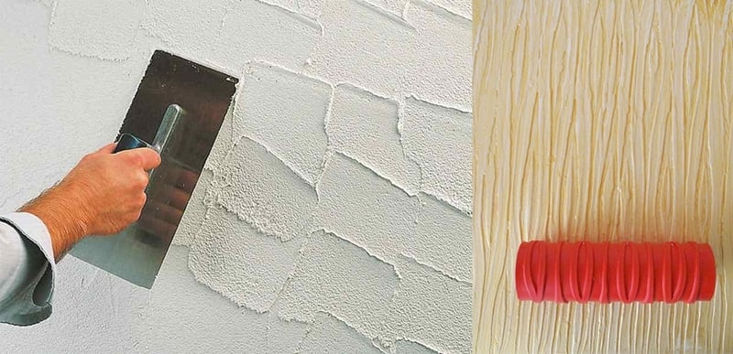

ЯК ПОФАРБУВАТИ СТІНИ З ГІПСОКАРТОНУ- КРОК ПЕРШИЙ
Гіпсокартонні конструкції завжди шпаклюються перед початком фінальних оздоблювальних робіт. Якщо матеріал є просто основою, яка приховує нерівності стін або труби каналізації, його поверхня обробляється не дуже ретельно і зазвичай не шліфується, так як поверх буде встановлена керамічна плитка або фінішна шпаклівка зі шпалерами. Однак у випадку з фарбуванням необхідно, щоб поверхня відповідала певним вимогам:
- прошпакльована повністю;
- гладка і рівна;
- ретельно загрунтована.
Причин, за яких спеціальна підготовка гіпсокартону під фарбування є обов'язковою, всього дві. По-перше, як уже згадувалося, картонна поверхня вбирає вологу, а так як фарба на водній основі - на стіні з’являться плями. Це відбудеться тому, що різні ділянки будуть вбирати вологу з різною швидкістю. Тому листи обов'язково грунтуються.
По-друге, незважаючи на те, що самі листи гіпсокартону гладкі й рівні, стіна в будь-якому випадку буде мати стики і поглиблення від вкручування шурупів кріплення. Шпаклівка заповнить ці нерівності і дозволить зробити стіну рівною і красивою. Варто знати, що підготовка стелі з гіпсокартону до фарбування виконується абсолютно так, як і при монтажі гіпсокартону на стіну.
Щоб приступити до процесу облагороджування гіпсокартонної конструкції, потрібно спочатку вибрати шпаклівку. У будівельних магазинах можна побачити безліч варіантів: цементні, гіпсові, полімерні шпаклівки, готові і в вигляді сухих сумішей. Деякі продукти є універсальними, а інші рекомендовані спеціально для тріщин.
Шпаклювати гіпсокартон можна будь-яким з трьох видів, проте варто зробити поправку на тип приміщення.
Полімерний вид прекрасно підійде для будь-яких приміщень - така шпаклівка пластична і економічна, однак коштує дорожче інших видів.
Відразу варто звернути увагу на сухі суміші - не дивлячись на те, що їх потрібно доводити до готовності самостійно, вони добре зберігаються. Якщо залишаться надлишки речовини, не потрібно буде її викидати - рано чи пізно вони стануть в нагоді. Суха суміш може лежати кілька років, головне - захистити її від вологи. При необхідності провести ремонтні роботи, її можна буде спокійно використовувати.
Перед початком шпаклювання необхідно вкрутити всі шурупи, щоб їх головки не виглядали. Важливо і не перестаратися, щоб через вкручування не утворилися ямки.
Крім того, важливо подивитися, чи не відстає картонний лист від гіпсової основи - при покупці гіпсокартону низької якості або неналежного його зберігання такий дефект часто проявляється. Під вагою шпаклівки він стане критичним - картон може просто відвалитися разом з нею.
Варто розуміти, що повністю листи гіпсокартону шпаклювати не потрібно - досить обробити шви і місця вкручування шурупів. Якісні гіпсокартонні листи зазвичай мають заводські кромки, завдяки яким утворюються шви з кутом в 900. Якщо таких немає - необхідно зробити це самостійно за допомогою будівельного ножа. Тільки тоді вийдуть якісні шви. І шви, і кути варто армувати спеціальною сіткою. Для цього на поверхню наноситься тонкий шар шпаклівки, а вже поверх сітки - основний.
Після шпаклювання і застигання матеріалу, на гіпсокартон обов'язково наноситися грунтовка - завдяки їй лист не буде вбирати вологу з фарби.

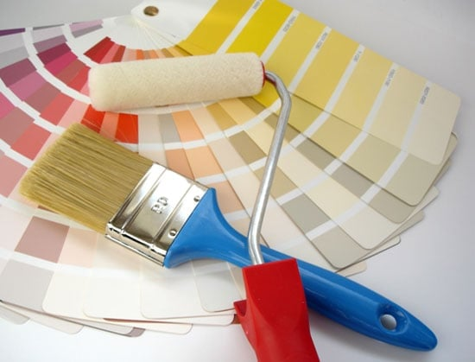

ДРУГИЙ КРОК – ЧИМ ПОФАРБУВАТИ ГІПСОКАРТОН?
Після висихання шпаклівки, грунтовки і перевірки поверхні на гладкість і рівність, можна приступати до фарбування. Для початку необхідно підібрати тип фарби і її колір. Найчастіше використовуються водоемульсійні фарби - це недорогий, нетоксичний і швидковисихаючий варіант. Виробники пропонують як універсальні продукти, так і спеціальні для приміщень з підвищеною вологістю. Для ванної кімнати ідеальним водостійким рішенням буде акрилова фарба на водній основі для внутрішніх робіт. Олійні фарби і емалі теж можна використовувати, проте вони токсичні і мають специфічний запах.
При фарбуванні стін багато уваги приділяється кольору. Можна придбати вже готовий відтінок, але краще за все взяти білу фарбу і необхідний барвник. Змішуючи їх, ви отримаєте відтінок, ближчий до бажаного. У багатьох великих спеціалізованих магазинах є спеціальний апарат для змішування, який автоматично підбере необхідну кількість колера для потрібного відтінку і змішає його з фарбою.
Якщо автомата в магазині немає, можна зробити все самостійно - додавати колір в малих кількостях, ретельно перемішувати і обов'язково тестувати колір на невеликому і непомітному ділянці стіни, наприклад, за дверима. Після нанесення тестового мазка потрібно почекати, поки фарба висохне - остаточний колір проявиться лише після висихання. Робити пробу потрібно при природному освітленні, тоді можна буде побачити, як стіна буде виглядати більшу частину доби.
Щоб однаково пофарбувати стелю з гіпсокартону або стіну, потрібно приготувати кольорову фарбу з запасом. Якщо вона раптом закінчитися - доведеться перефарбовувати все заново, якщо відтінок ви готували не за допомогою автомата, а самостійно. Вручну навіть досвідченому майстрові не завжди вдається приготувати такий же відтінок. Різниця в кольорі, навіть мінімальна, особливо сильно буде помітна на стелі.
Фарба на стіни і потолки з гіпсокартону зазвичай наноситися в кілька шарів - все залежить від якості шпаклівки, грунтовки і вибраного кольору. Світлі тони фарбуються в 2 шари, а для темних їх може бути і 4-5. Кожен новий шар наносять після висихання попереднього, а перевірити, чи висохла фарба дуже легко - на поверхні не повинні проглядатися вологі плями.

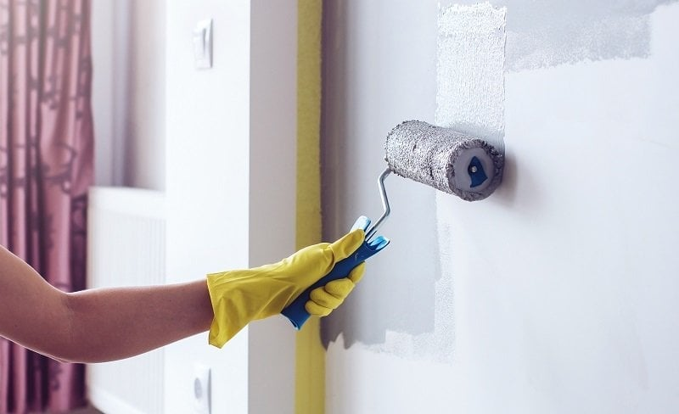

ЯК ПОФАРБУВАТИ СТІНУ З ГІПСОКАРТОНУ – ЩО ПОТРІБНО ДЛЯ ЦЬОГО МАТИ?

Щоб фарбування пройшло успішно і швидко, необхідно врахувати кілька нюансів. По-перше, коли необхідно пофарбувати стіни або стелю в різні кольори або зробити візерунки - варто скористатися малярським скотчем. Він допоможе також запобігти потраплянню фарби на плінтуси та інші ділянки. Скотч наклеюється на стіну після висихання грунтовки або попереднього шару фарби, а відклеюється після висихання нового.
По-друге, потрібно роздобути інструменти, за допомогою яких виконується фарбування стін із гіпсокартону:
- валик;
- щітки;
- пульверизатор.
Останній варіант використовується в основному професіоналами для фарбування великих площ, проте позичивши такий апарат, можна провести фарбування швидко і рівномірно.
Найчастіше для фарбування стін, стелі і різних гіпсокартонних конструкцій використовується комбінація з валиків і щіток різних розмірів. Щітки застосовуються для фарбування кутів, виступів, нанесення малюнків. Основну роботу робить валик, і важливо правильно його підібрати:
- краще брати ворсовий, а не поролоновий, інакше залишаться розводи;
- чим довше ворс валика - тим краще буде видна фактура. Тому для глянцевої фарби використовуються валики з довжиною ворсу до 4 мм, для матової - від 4 до 8 мм.
Що стосується розміру валика - варто придбати виріб завдовжки 150-200 мм і кілька змінних насадок до нього. Небажано змінювати валик на інший під час фарбування, так як у нього може бути інша фактура і це буде помітно на стіні. Фарбування гіпсокартону на стелі проводиться ще з допомогою спеціальної ванночки для фарби, за допомогою якої можна прибрати її надлишки. Фарбуючи стелю, варто надіти головний убір і захисну маску - дрібні краплі фарби все одно будуть падати вниз.
Нанесення фарби - процес нескладний, але вимагає уважності і акуратності. На щастя, водоемульсійні фарби легко відмиваються як з рук, так і з різних поверхонь, але краще все ж закрити їх малярським скотчем або газетами. Це ще одна причина вибрати такий тип фарби, вирішуючи, чим фарбувати гіпсокартон. До того ж її можна наносити в кілька шарів, що сприяє перефарбуванню - якщо колір стін вам набрид, можна сміливо купувати фарбу, знежирювати поверхню і фарбувати знову.

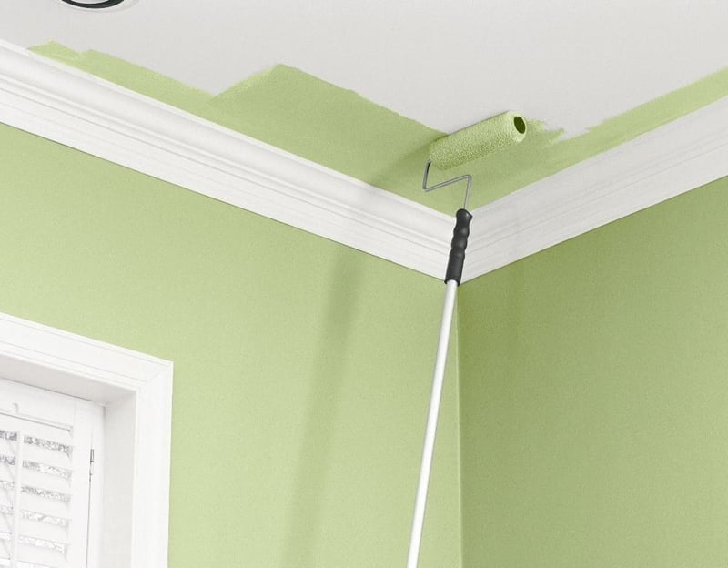

ЯК ВІДБУВАЄТЬСЯ ФАРБУВАННЯ СТЕЛІ З ГІПСОКАРТОНУ?
В силу того, що стеля знаходитися зверху, фарбувати її трохи складніше, ніж стіни. Необхідно постійно перебувати на козлах або використовувати валик з довгою ручкою, стежити за кількістю нанесеної на інструменти фарби. До того ж невеликі крапельки обов'язково будуть падати на вас в процесі, тому потрібно захистити обличчя і голову.
Перед початком малярних робіт, стелю потрібно ретельно зашпаклювати і загрунтувати. Навіть найдрібніші нерівності на стелі видно краще, ніж на стінах, особливо, якщо вона забарвлюється в світлі відтінки. Тому після шпаклювання поверхню обов'язково ретельно шліфують. Багато досвідчених майстрів шпаклюють так, що шліфувати просто нічого, проте у випадку з стелею варто пройтися наждачним папером хоча б один раз.
Необхідно добре захищати дихальні шляхи і очі вже на цьому етапі - при шліфовці утворюється багато пилу. Після закінчення процедури його необхідно ретельно змести віником або прибрати за допомогою пилососа, після чого загрунтувати поверхню. Коли грунтовка висохне - можна приступати до фарбування.
Важливо знати, що завжди спочатку фарбують стелю, а вже після цього - стіни. Для цього стики між стінами і стелею захищають малярською стрічкою. Фарбування починається з роботи щіткою - ним обробляють кути і виступи, яких не дістає валик. Використовуйте ворсовий валик - після поролонового завжди залишаються розводи. Фарбування гіпсокартонної стелі проводиться в 2-3 шари, поки не перестане проглядатися фактура шпаклівки.
Щоб знизити витрату фарби і запобігти появі розводів, варто видаляти з валика зайву фарбу. Це робиться за допомогою спеціальної ванночки, в якій валик можна кілька разів прокатати. Якщо цього не зробити, надлишки фарби утворюють розводи навіть з використанням ворсового валика, і досить велика її кількість буде капати вниз.
Інді, дізнаючись, як правильно пофарбувати стелю з гіпсокартону, люди починають сумніватися в своїх силах. Однак в цьому процесі немає нічого важкого, куди складніше якісно зашпаклювати нерівності. Тим не менш, завжди можна звернутися до фахівців, які виконають всі роботи під ключ з мінімальною витратою часу і матеріалів. А якщо мова йде не про прості стелі, а про складні багаторівневі конструкції - без допомоги майстрів буде обійтися досить складно.
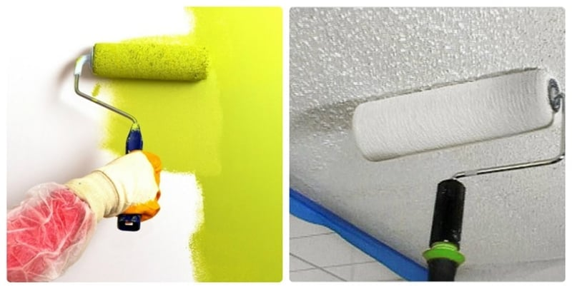

Самостійне фарбування гіпсокартону: як наноситься фарба?
Отже, у вас є рівна загрунтована поверхня, фарба потрібного кольору в достатній кількості, кисті, валик, малярський скотч і ванночка також присутні. Що ж з усім цим робити? Виглядає все досить просто - кистями замазуються ті місця, куди валик не дістане, а потім працюють вже ним, прибираючи надлишки фарби за допомогою ванночки.
Однак тут є нюанси, без дотримання яких буде складніше домогтися бажаного ефекту:
- валик необхідно прокатувати в одному напрямку, неважливо, по горизонталі або по вертикалі;
- фарбувати потрібно смугами шириною 600-800 мм;
- для розподілу фарби досить пройтися по смузі валиком 3-4 рази;
- викачавши всю фарбу з валика, необхідно ще раз пройтися ним по щойно пофарбованій ділянці;
- не можна проводити валиком по смузі, де фарба вже почала засихати. В середньому це відбувається через 4-5 хвилин;
- другий шар наноситься смугами перпендикулярно першому після його засихання.

Закріплення нового матеріалу 12.00-13.30

1.З яких процесів складається підготовка гіпсокартонних поверхонь під високоякісне пофарбування? 2.Які інструменти потрібні для підготовки гіпсокортонних поверхні під фарбування? 3.Які матеріали потрібні для підготовки гіпсокартонних поверхні під фарбування? 4.Які вимоги висуваються до поверхні під фарбування сучасними матеріалами? 5.Які ви знаєте вимоги з охорони праці на робочому місці? 6. Чи потрібно ґрунтувати цегляну поверхню ? 7. В чому відмінність сучасних шпаклівок від звичайних ? 8. Чи входить в склад шпаклівки крейда? 9. Які є види ґрунтовок під водяне пофарбування ?
Відповіді надсилати 19.04.2020 з 13.00 до 13.30 на вайбер: 0950160283

Майстер виробничого навчання: І.О.Татур

